20２２年 公費ご選定用専門書見計らい展示のご案内
図書館にあったらいいなという本を選んでいただくイベントです。

弊社仕入れ担当が直近 1年に刊行された専門書の中から厳選したタイトルを
展示しております。きっと必要な本が見つかります。
ぜひお立ち寄りください。

◆期間◆
６/２７（月）～８/５（金）
☆総合教育 ☆情報学部 ☆工学部 ☆生物生命学部
◆場所◆
崇城大学BC Ｍ号館1F（デイリーヤマザキ様 隣）

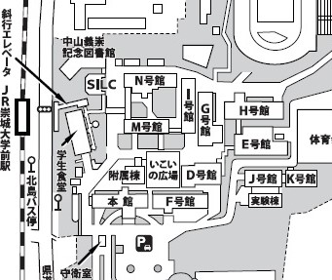

■お問い合わせ先■
電子図書館サービスも同時開催
KinoDen・・・・てのひらに、図書館を
コンテンツ2万点以上、スマホアプリで1冊全部をダウンロードして軽快、快適に読書

株式会社 紀伊國屋書店
崇城大学ブックセンター
TEL：（096）-323-1015

■ご選定について■

1. ご選定いただきました書籍はレジまでお持ち下さい。
後日弊社営業担当より図書館様へ納品させていただきます。
2. ご選定いただきました書籍は、図書館様にて一括でのお支払になります。
レジでのお支払は一切発生いたしませんのでご注意お願いいたします。
3. 詳細につきましては、ブックセンターまで お問い合わせ下さい。

